Положение о III Всероссийском детском конкурсе исследовательских работ и творческих проектов дошкольников и школьников
«Я - исследователь»

Утверждаю
Маврин И.Е.______________

Организатором выступает Национальный Образовательный Портал «Педагоги России» (Свидетельство о регистрации средства массовой информации ЭЛ №ФС77 – 70351 от 13.07.2017, выдано Федеральной службой по надзору в сфере связи, информационных технологий и массовых коммуникаций).

Сроки проведения конкурса:
Конкурс проводится с 21 октября по 17 ноября 2019 года.

Участники конкурса:
Принять участие в конкурсе могут дошкольники, школьники и студенты в возрасте от 4 до 20 лет.

Предмет и содержание конкурса:
К участию в конкурсе принимаются исследовательские работы, рефераты. Тематика работ не ограничивается. Исследовательские работы могут быть теоретическими, экспериментальными, изобретательскими и фантастическими.
Оценка работ будет осуществляться по следующим критериям:
- использование научных, а также лично созданных специальных методов и методик исследования;
- уровень новизны и оригинальности (идеи, метода, результата);
- убедительность и доказательность работы (глубина проработки идеи);
- системность изложения материала;
- аккуратность, качество исполнения и оформление.
Награждение
- По результатам конкурса участник получает Диплом участника конкурса, в котором указывается ФИО педагога – куратора, который подготовил ребенка
- Рассылка дипломов осуществляется в электронном виде на адрес электронной почты, указанный в заявке на участие в конкурсе, в течение 2 рабочих дней после получения вашей работы.

Для участия в конкурсе необходимо направить:
- Заявку на участие в конкурсе.
- Материалы конкурса
- Копию квитанции об оплате на сумму 170 рублей (участник производит оплату безналичным перечислением в российских рублях. Оплата может быть произведена со счета организации, либо самим участником через любое отделение Сбербанка России или любой коммерческий банк).
Материалы принимаются в электронном варианте по электронной почте с пометкой «На детский конкурс».

Заявка участника III Всероссийского детского конкурса исследовательских работ и творческих проектов дошкольников и школьников «Я – исследователь»
Фамилия, имя ребенка (полностью)
Краткое наименование Вашей организации, город (населенный пункт)
Фамилия, имя, отчество педагога - куратора
Конкурсная работа
Электронный адрес для отправки диплома
Телефон мобильный

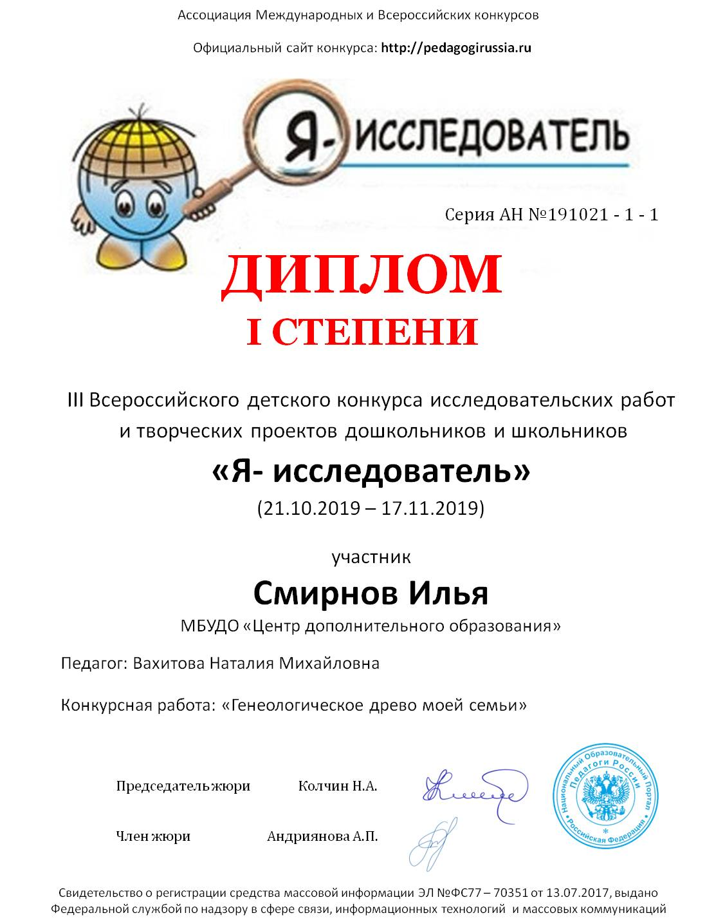
Заявка участника направляется в электронном виде вместе с материалами и копией квитанции об оплате организационного взноса по электронной почте ped.rossii@yandex.ru

Контактная информация:
Национальный Образовательный Портал «Педагоги России»
E-mail: ped.rossii@yandex.ru
Сайт: http://pedagogirussia.ru

Платежные реквизиты для оплаты организационного взноса:
Получатель платежа: ИП Маврин Иван Евгеньевич
ИНН/ КПП 595701257861
Расчетный счет № 4080 2810 3073 5097 5667
Банк: филиал Приволжский ПАО Банк «ФК Открытие»
БИК: 042282881
Корреспондентский счет: 3010 1810 3000 0000 0881 в РКЦ СОВЕТСКИЙ г.Нижний Новгород
Назначение платежа: Материалы детского конкурса
Оплату необходимо производить на юридическое лицо
Также оплату можно произвести на карту банка «ФК Открытие» 2200 2901 0206 5126
Или на карту Сбербанка 4276 4900 1859 6249

Извещение  Кассир | Форма № ПД-4  ИП Маврин Иван Евгеньевич  (наименование получателя платежа)  595701257861 4 0 8 0 2 8 1 0 3 0 7 3 5 0 9 7 5 6 6 7  (ИНН/КПП получателя платежа) (номер счета получателя платежа)  в Филиал Приволжский ПАО Банка «ФК Открытие» БИК 0 4 2 2 8 2 8 8 1  (наименование банка получателя платежа)  Номер кор./сч. банка получателя платежа 3 0 1 0 1 8 1 0 3 0 0 0 0 0 0 0 0 8 8 1  Материалы детского конкурса  (назначение платежа)  Ф.И.О плательщика  Адрес плательщика  Сумма платежа руб.  Дата « » 20 г.  С условиями приема указанной в платежном документе суммы, в т.ч. с суммой взимаемой платы за услуги банка, ознакомлен и согласен.  Подпись плательщика
Квитанция  Кассир | Форма № ПД-4  ИП Маврин Иван Евгеньевич  (наименование получателя платежа)  595701257861 4 0 8 0 2 8 1 0 3 0 7 3 5 0 9 7 5 6 6 7  (ИНН/КПП получателя платежа) (номер счета получателя платежа)  в Филиал Приволжский ПАО Банка «ФК Открытие» БИК 0 4 2 2 8 2 8 8 1  (наименование банка получателя платежа)  Номер кор./сч. банка получателя платежа 3 0 1 0 1 8 1 0 3 0 0 0 0 0 0 0 0 8 8 1  Материалы детского конкурса  (назначение платежа)  Ф.И.О плательщика  Адрес плательщика  Сумма платежа руб.  Дата « » 20 г.  С условиями приема указанной в платежном документе суммы, в т.ч. с суммой взимаемой платы за услуги банка, ознакомлен и согласен.  Подпись плательщика

Оплату необходимо производить на юридическое лицо

